**提高内容**

1. **基本概念**
   1. **流体静压强**：静止流体作用在单位面积上的力。****

设微小面积上的总压力为，则

**平均静压强：**

ΔP

**点静压强：**

ΔA

即流体单位面积上所受的垂直于该表面上的力。

单位：N/m2  (Pa)

* 1. **总压力**：作用于某一面上的总的静压力。**P**

单位：N (牛)

**3、流体静压强单位：**

国际单位：N/m2＝Pa

物理单位：dyn/cm2

1N=105dyn ，1Pa=10 dyn/cm2

工程单位：kgf/m2

混合单位：1kgf/cm2 = 1at (工程大气压) ≠ 1atm (标准大气压)

**1 at=1 kgf/cm2 =9.8×104Pa=10m水柱**

1atm＝1.013×105Pa＝10.3 m水柱

1. **流体静压强特性**
   1. 静压强作用方向**永远**垂直并指向作用面——**方向特性**。

* 1. 静止流体中任何一点上各个方向的静压强大小相等，而与作用面的方位无关，即****只是位置的函数 ——**大小特性**。（各向相等）

3、静止流体中任一点的压强*p*由两部分组成，即液面压强*p*0与该点到液面间单位面积上的液柱重量。

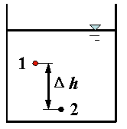

推广：已知某点压强求任一点压强



4、静止流体中，压强随深度呈线性变化

用几何图形表示受压面上压强随深度而变化的图，称为压强分布图。

大小：静力学基本方程式

方向：垂直并且指向作用面（特性一）

例题：

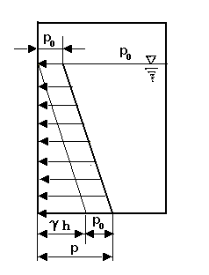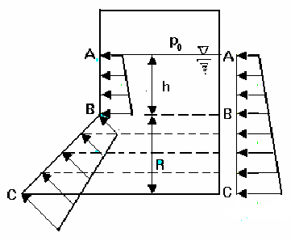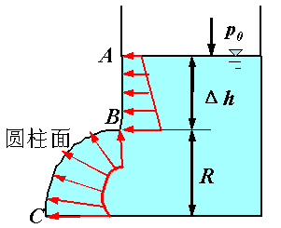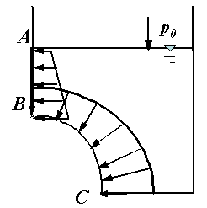

1. 同种连续静止流体中，深度相同的点压力相同。连通器：

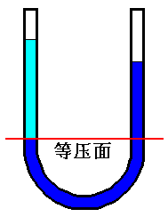

**三、测压计**

1、分类：根据适用范围、适用条件的不同，分为**液式、**金属式、电测式。

2、液式测压计

原理： （*p*、*p0*的标准必须一致，用表压）

方法：找等压面 （性质5：两种互不相混的静止流体的**分界面**必为等压面）

特点：结构简单、使用方便、制造简单，常用于实验室中。

1. 液面计

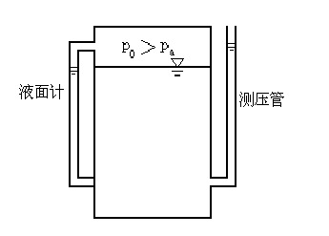

|  |
| --- |
|  |

1. 测压管

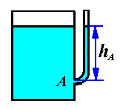 

c．U形管测压计

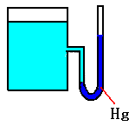 



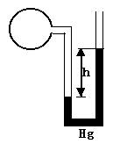

|  |
| --- |
|  |

d．组合式U形管测压计



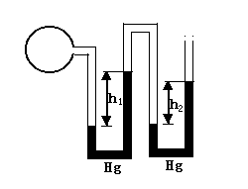

|  |
| --- |
|  |

|  |
| --- |
|  |

e．U形管压差计

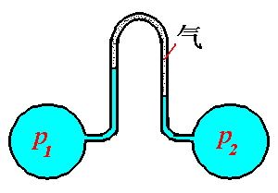 

f．组合式U形管压差计

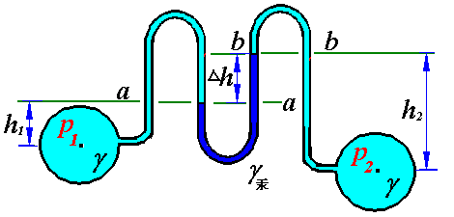

先找等压面 ： a—a面、b－b面

写出等压面压力表达式：a－a面上



所以 

当两测点在同一水平面上时： 

所以 

**四、静止流体的浮力**

1. 潜体：完全潜没在流体当中的物体。

2、浮体：当物体当中的部分浸没在流体中，另一部分露出在自由表面之上时，称为浮体。

3、浮力：浮体或潜体表面所受到流体对它的作用力的合力成为浮力。



4、浮心：浮力的作用点，为V的几何中心。

**五、潜体的稳定与平衡**

1、受力分析：它受两个力。

重力 Mg＝G，作用点在重心；

浮力 F，作用点在浸水部分的几何中心。

2、潜体平衡的条件：

（1） 重力和浮力大小相等，G＝F

（2） 重心和浮心要在一条垂直线上

**三 练习题**

**一、选择题**

1.如图24-5所示，放在水平地面上的是三个由同种材料制成的实心立方体、长方体和圆柱体，则它们对地面的压强最大的是

A．立方体。

B．长方体。

C．圆柱体。

D．缺少条件，无法判断。

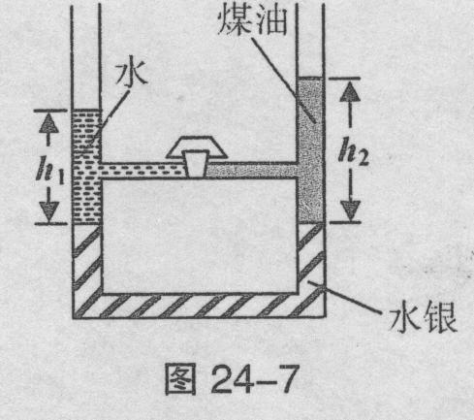2.U形管内注入适量的水银，然后在左右两管内分别注入水和煤油。两管通过水平细管

相连，细管中的阀门将水和煤油隔离，两管中的水银面相平，如图24-7所示。当阀门打

开瞬间，细管中的液体会( )

A．向左流动。

B．向右流动。

C．不动。

D．水向右流动，煤油向左流动。

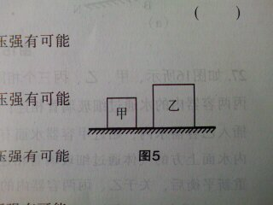3. 如图5所示，甲、乙两个正方体物块放置在水平地面上，甲的边长小于乙的边长。甲对地面的压强为P1，乙对地面的压强为P2。（ ）

(A)如甲、乙密度相等，将甲放到乙上，乙对地面的压强有可能变为P1

(B)如甲、乙密度相等，将乙放到甲上，甲对地面的压强有可能变为P2

(C)如甲、乙质星相等，将甲放到乙上，乙对地面的压强有可能变为P1

(D)如甲、乙质量相等，将乙放到甲上，甲对地面的压强有可能变为P2

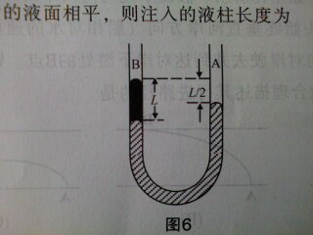

4. 图6是一个足够长，粗细均匀的U形管，先从A端注入密度为ρA的液体，再从B端注入密度为ρB、长度为二的液柱，平衡时左右两管的液面高度差为主。现再从A端注入密度为ρc液体，且ρc=ρB，要使左右两管的液面相平，则注入的液柱长度为( )

（A） （B）

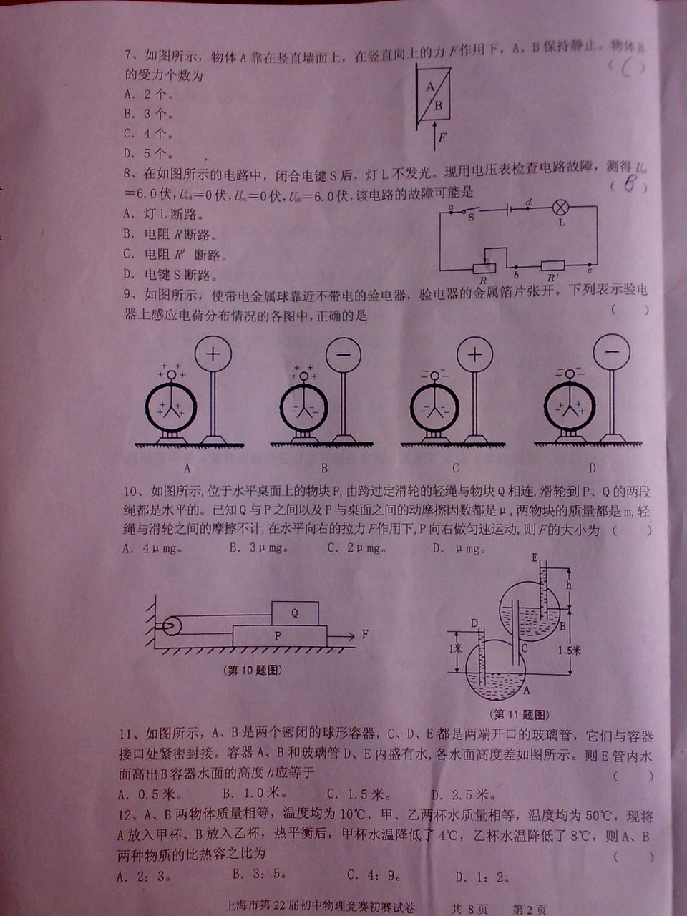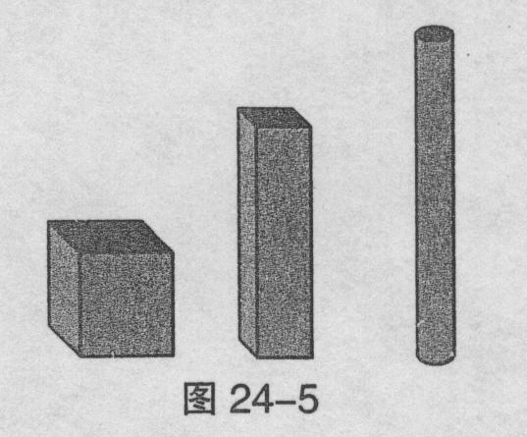 (C)  (D)L

5、如右图所示A、B是两个密闭的球形容器，C、D、E都是两端开口的玻璃管，它们与容器接口处紧密封接。容器A、B和玻璃管D、E内盛有水，各水面高度差如图所示。则E管内水面高出B容器水面的高度h应等于 （ ）

A、0.5米 B、1.0米 C、1.5米 D、2.5米

6、积雪会造成简易厂房和集贸市场屋顶坍塌事故。新下的积雪密度约为0.1克/厘米3，一夜积雪厚度为10厘米，则家用轿车车顶积雪的质量约为 （ ）

A、4千克 B、40千克 C、400千克 D、4000千克

7．统计结果显示一般身材的人的高矮与脚印(面积)大小具有一定的关系。下列关于刑侦人员为估计涉案人员的高矮和体重的做法中，正确的是： ( )

(A)只要获得脚印的大小就可以估计涉案人员的体重

(B)只要获得在松软地面上脚印的深浅就可以估计涉案人员的高矮

(C)只要获得在松软地面上脚印的大小和深浅就可以估计涉案人员的高矮和体重

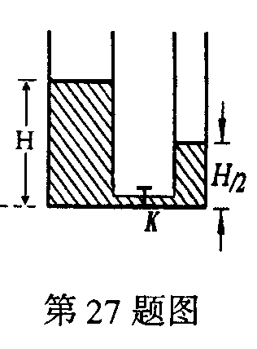(D)由于人的身材千差万别。刑侦人员根据脚印的大小和深浅无法估计涉案人员的身高或体重。

8、如图所示，连通器左端试管横截面的半径为2R，右端试管横截面的半径为R。左、右水面的高度分别为*H*、。那么打开开关K后，右管水面能够上升到距离底部的最大高度为 ( )

(A)1.5H (B)1.3H (C)1.1H (D)0.9H

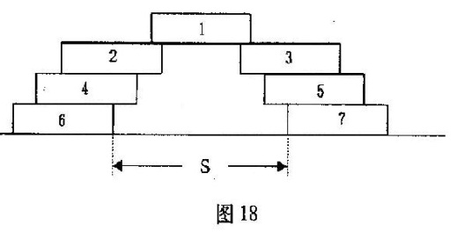

9、如图18 所示，七块完全相同的砖块按照图示的方式叠放起来，每块砖的长度均为L，为保证砖块不倒下，6号砖块与7号砖块之间的距离S将不超过 （ ）

A、L B、2L C、L D、L

10、如图21所示，在一个开口锥形瓶内注入适量水，然后将它放在水平桌面上。此时水对锥形瓶底的压力为3牛；现在锥形瓶内放入一个重为G1的木块，水对锥形瓶底的压力变为4牛；在锥形瓶内再放入一个重为G2的木块，水对锥形瓶底的压力变为5牛。木块与锥形瓶始终不接触，则 （ ）

A、G1<G2<1牛 B、G2<G1<1牛 C、G1=G2=1牛 D、G1>G2>1牛

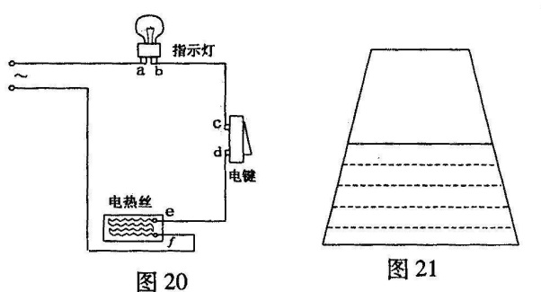

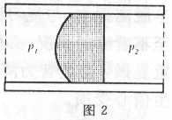11． 如图2所示，在水平放置的圆形长直管中，有一个光滑的，可自由移动的活塞刚好把长直管分成左右两部分，且活塞左、右两端面的形状如图。当左、右两部分中气体的压强分别为p1和p2时，活塞可停在图示位置不动。现在同时缓缓增大左、右两部分中气体的压强，使活塞仍然停在图示位置不动。若左、右两部分中气体压强的变化量Δp1和Δp2。则下列关于它们关系的说法中正确的是：（ ）

A Δp1>Δp2  B Δp1<Δp2

C Δp1=Δp2 D 无法确定

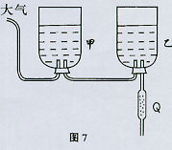

12、如图7所示，该装置是某医院内给病人输液的部分装置示意图，乙瓶内液体不断通过Q管输入病人体内，刚开始输液时，甲、乙两瓶内药液量相等，液面相平。过了一会儿，观察两个输液瓶时会发现(此时两个输液瓶内还有大量的溶液)( )

(A)甲瓶中的液面高

(B)乙瓶中的液面高

(C)甲、乙两瓶中的液面一样高

(D)以上三种情况均有可能

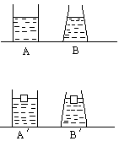13．如右图所示，放在水平桌面上的容器A为圆柱形，容器B为圆锥形，两容器本身的质量和底面积都相同，装入深度相同的水后，再分别放入相同质量的木块，如图所示，下列说法中正确的是：

A．放入木块前，两容器对桌面的压力相等

B．放入木块前，由于A容器中的水多于B容器，

故A容器底部受水的压力大于B容器

C．放入木块后，两容器底部所受水的压力相等

D．放入木块后，B′容器底受水的压力大于A′容器底所受水的压力

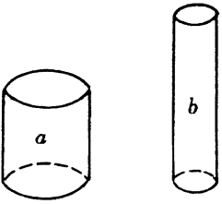

14、如图所示，a、b两个不同的实心圆柱体放在水平地面上，它们对地面的压强相等，则下列判断正确的是（ ）

A：a的密度大，受的重力大 B：a的密度小，受的重力小

C：a的密度小，受的重力大 D：a的密度大，受的重力小

15、如图所示，甲、乙、丙三个容器的底面积相等，容器中装有相同高度的水，若将三个相同的木块分别放入三个容器中，水不溢出，静止后比较容器底部受到的压强（ ）

A：甲最大 B：乙最大 C：丙最大 D：一样大

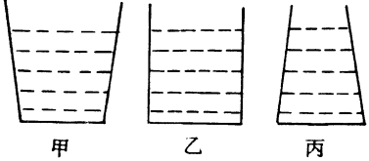

16、一个形状如图所示的密封容器，其中盛有一些水，现将容倒置过来，这时，水对容器底部的压力和压强将（ ）

A：压力增大，压强减小 B：压力减小，压强增大

C：压力不变，压强增大 D：无法确定

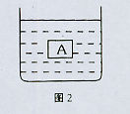17、如图2所示，烧杯内装有90℃的热水，一物块A正好悬浮在水杯内，当水的温度降至10℃的过程中，物块A将( )

(A)下沉 (B)悬浮 (C)上浮 (D)上下振动

18．甲、乙两实心球放入足够深的某种液体中平衡后，所受的浮力之比为F甲： F乙＝2：5。若甲、乙两球的密度之比ρ甲：ρ乙＝1:2，体积之比V甲：V乙＝2:3，则： ( )

(A)甲、乙都沉底．

(B)甲漂浮，乙沉底

(C)甲悬浮．乙沉底。

(D)甲、乙都漂浮在液面上。

19. 把一个小球放入盛满酒精的溢杯中，它将下沉到杯底，从杯中溢出8克酒精，若将该小球放入盛满水的溢杯中，它将漂浮在水面上，则从杯中溢出水的质量 （ ）

（A）大于8克，因为水的密度更大，小球所排开水的质量更多，

（B）大于8克，因为所溢出酒精的质量小于小球质量，而所溢出水的质量等于小球质量。

（C）小于8克，因为小球所排开液体的体积变小，所受浮力不变，

（D）等于8克，因为小球在酒精和水中所受浮力一样大



20. 如图所示，在甲、乙、丙三个相同的容器中盛有质量相等的不同种类的液体，将三个相同的铁球分别下沉到各容器底部，当铁球静止时，试比较三容器底部所受铁球的压力 （ ）

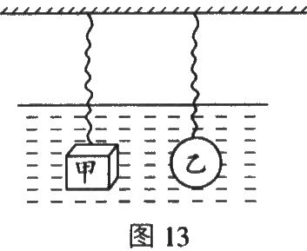（A）甲最小， （B）乙最小， （C）丙最小， （D）大小一样。

21．如图13所示完全相同的两根弹簧，下面挂两个质量相同，形状不同的实心铁块，其中甲是立方体，乙是球体．现将两个铁块完全浸没在某盐水溶液中。该溶液的密度随深度增加而均匀增加．待两铁块静止后，甲、乙两铁块受到的弹簧的拉力相比较( )

A．甲比较大 B．乙比较大 C．一样大 D．无法确定

22．如图14所示容器内放有一长方体木块，上面压有一铁块，木块浮出水面的高度为h1(图a)；用细绳将该铁块系在木块的下面，木块浮出水面的高度为h2(图b)；将细绳剪断后(图c)，木块浮出水面的高度为( )

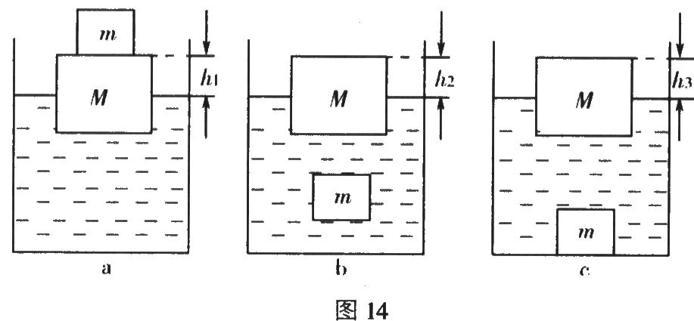

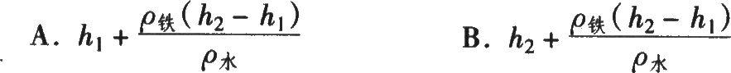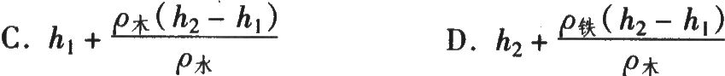

23．有一个梯形物体浸没在水中，如图15所示，水的密度为ρ，深度为H，物块高度为h，体积为V，较小的下底面面积为S，与容器底紧密接触，其间无水．则该物体所受的浮力为( )

A. ρgV B. ρ( V- hS)g

C. ρ(V-HS)g D. ρgV-(p0+ρgH)S

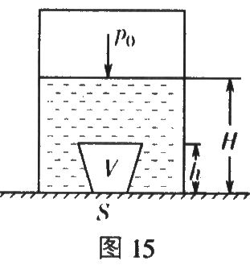

24．铁链条的一端系着质量M=22.8kg，直径D=0.4m的实心球，另一端空着．链条长L=3.4m，质量m=15.6kg，带有链条的球浸没在水池里，如图16所示．球的体积公式为V=πD3/6，本题中设π=3.0当球平衡时，球心离池底的距离为( )

A．2.Om B．2.3m C．2.5m D．2.8m

25．如右图所示，密度均匀的木块漂在水面上，现沿虚线将下部分截去，则剩下的部分将（）

Ａ．上浮一些Ｂ．静止不动Ｃ．下沉一些Ｄ．无法确定

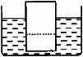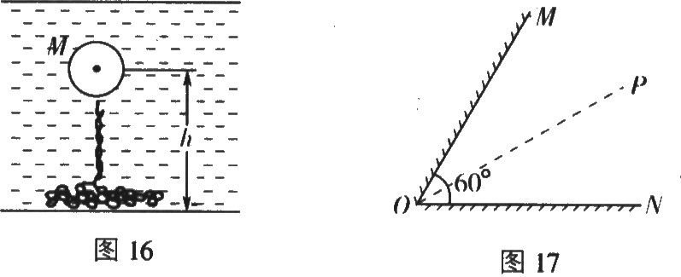

26．一端开口、一端封闭的玻璃管，开口向下插入水银槽中，不计玻璃管的重力和浮力，用竖直向上的力Ｆ提着保持平衡，此时管内外水银面高度差为ｈ（如图所示）．如果将玻璃管向上提起一段距离，待稳定后，此时的Ｆ和ｈ与刚才相比（）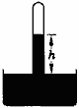  
Ａ．Ｆ会增大、ｈ也增大Ｂ．Ｆ会增大、ｈ却不变Ｃ．Ｆ会不变、ｈ却增大Ｄ．Ｆ会不变、ｈ也不变

27．如图11所示，两只完全相同的盛水容器放在磅秤上，用细线悬挂质量相同的实心铅球和铝球，全部没入水中，此时容器中水面高度相同，设绳的拉力分别为Ｔ1和Ｔ2，磅秤的示数分别为Ｆ1和Ｆ2，则（）  
Ａ．Ｆ1＝Ｆ2，Ｔ1＝Ｔ2Ｂ．Ｆ1＞Ｆ2，Ｔ1＜Ｔ2Ｃ．Ｆ1＝Ｆ2，Ｔ1＞Ｔ2Ｄ．Ｆ1＜Ｆ2，Ｔ1＞Ｔ2

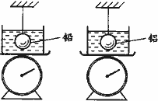

**二 填空题**

1.如图所示，一根细绳悬挂一个半径为*ｒ*m、质量为ｍkg的半球，半球的底面与容器底部紧密接触，此容器内液体的密度为*ρ*kg/m3，高度为*H*m，大气压强为*p0*Pa，已知球体的体积公式是Ｖ＝4π*r*3/3，球面积公式是Ｓ球＝4π*r*2，圆面积公式是Ｓ圆＝π*ｒ*2．则液体对半球的压力为________．若要把半球从水中拉起，则至少要用________的竖直向上的拉力．   
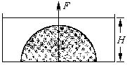

**思路点拨:**  
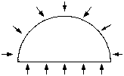   
假设图中半球下表面处全部为液体，则半球将受到液体对它的浮力*F*浮，*F*浮的方向竖直向上，*F*浮的大小则由阿基米德原理可知为http://resource.vcmedu.com/resroot/topicres/GD000000073/GD000000002/GD000000022/GD000000109/GD000004274/media/expand/t03/3/expand03_03_clip_image003.gif，这一浮力是由半球表面各处所受液体对它的压力的总合结果．半球表面各处所受液体压力的分布如图所示．其中半球下表面的受液体压力*F下*的方向竖直向上，大小为? F下＝p下S圆＝π*r*2po＋*ρg*H)，以F上表示液体对半球的球面部分的压力，由于对称，F上的方向应为竖直向下，显然，F上与*F下*的差值就是半球所受的浮力．即F浮=F下-F上  
     http://resource.vcmedu.com/resroot/topicres/GD000000073/GD000000002/GD000000022/GD000000109/GD000004274/media/expand/t03/3/expand03_03_clip_image014_0000.gif  
在本题给出的条件中，半球底部与容器底部紧密接触（即半球的下表面处并不与液体接触），但这并不改变半球上表面受液体压力作用的情况，则液体对半球的压力仍为以上解得的F上．此时，若要把半球从水中拉起，则刚要拉起时，容器底板对半球的下表面已无向上的支持力，则竖直向上的拉力F拉至少要等于上述的F上与半球本身的重力之和，即   
http://resource.vcmedu.com/resroot/topicres/GD000000073/GD000000002/GD000000022/GD000000109/GD000004274/media/expand/t03/3/expand03_03_clip_image020.gif  
**答案**：http://resource.vcmedu.com/resroot/topicres/GD000000073/GD000000002/GD000000022/GD000000109/GD000004274/media/expand/t03/3/expand03_03_clip_image022.gif  
      http://resource.vcmedu.com/resroot/topicres/GD000000073/GD000000002/GD000000022/GD000000109/GD000004274/media/expand/t03/3/expand03_03_clip_image024.gif

2.如图所示，粗细均匀的蜡烛长*l*0，它底部粘有一质量为ｍ的小铁块．现将它直立于水中，它的上端距水面*ｈ*．如果将蜡烛点燃，假定蜡烛燃烧时油不流下来，且每分钟烧去蜡烛的长为Δ*l*，则从点燃蜡烛时开始计时，经　　　时间蜡烛熄灭（设蜡烛的密度为*ρ*，水的密度为*ρ*1，铁的密度为*ρ*2）．   
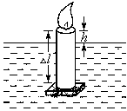

3．如图所示，大水槽里有不相溶的A、B两种液体，A液体的密度为*ρ*，B液体的密度为2*ρ*。一个边长为*a*的小立方体物块，一半浸没在A液体中，另一半浸没在B液体中，物块的上表面与A液体上表面齐平，则物块的密度为________*ρ*。若在物块上端加一个大小为物块重力0.1倍的竖直向下的压力，则物块下沉的距离为________*a*。（物块始终未与水槽底部接触）

4.如图24-23 (a)所示，装有部分水的试管竖直漂浮在容器内的水面上，试管内水面与

容器底部的距离为h，试管壁的厚度不计，粗细均匀。现将某物块放入试管，物块漂浮在试管内的水面上，试管仍漂浮在容器内的水面上，此时试管内水面与容器底部的距离为h’，如图24-23 (b)所示，则h’________h（选填“>”、 “<”或“=”）。取走该物块，将另一物块完全浸没在该试管水中，发现试管内水面与容器底部的距离恰好又变为h，如图24-23 (c)所示，若试管横截面积与容器横截面积之比为1：5，则新放入的物块密度为_________千克／米3。

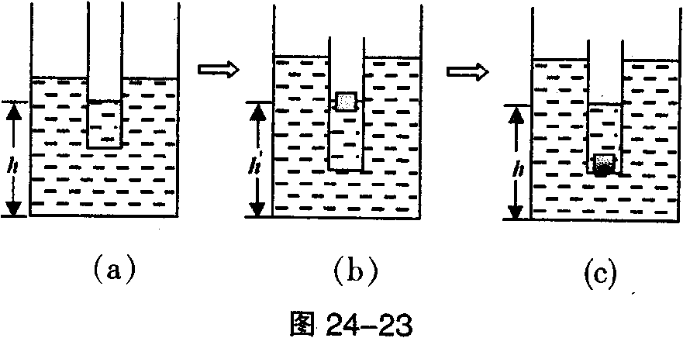

第3题图

A

B

5．在建造高楼大厦时，其地基大多采用箱式基础。所谓箱式基础，就是把整栋大楼占地范围的地皮掏空挖深，然后填上钢筋混凝土。箱式基础的优点在于：第一，增大了大楼与地面的接触面积，从而减小了大楼对地面的 ，可有效地防止地皮大幅度的下陷；第二，降低了整栋大楼的 ，增大了大楼的稳度，提高了大楼的抗震能力。

6．在海拔3000m以上的高原地区，汽车发动机的冷却水容易沸腾，这是因为高原地区____的缘故。常年生活在平原地区的人到达该地区后，由于空气稀薄会产生缺氧反应，为了得到足够的氧气，人会不自觉地进行深呼吸，这时肺的容积与在平原上相比要扩张得更____(选填“大”或“小”)一些。

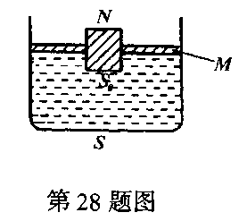7．如图所示，横截面积为S的容器内盛有部分水，水面上方压有一块横截面积也为S的活塞M，现在活塞的中央挖一面积为S0的小孔，小孔内塞入一木塞N。假设N与M之间、M与容器器壁之间紧密结合，且不考虑任何摩擦。已知水的密度为ρ水，当在N的上方放置一块质量为m的物块后，活塞M上升的距离为_______________；木塞N下沉的距离______________ 。

8．儿童练习游泳时穿的一种“救生衣”实质是将泡沫塑料包缝在背心上。使用时，穿上这种“救生衣”，泡沫塑料位于人的胸部。为确保人的安全，必须使人的头部露出水面儿童的体重约为300N，人的密度约为l.06×103kg/m3，人的头部体积约占人体总体积的十分之一，泡沫塑料的密度约为10kg/m3，则此儿童使用的“救生衣”的最小体积为_____________。

9．已知空气的密度为1.29kg/m3，人体的平均密度与水的密度相当。质量为60kg的人在空气中受到的浮力大约是__________N。

**思路点拨:**人在空气中，人体外表各部分都与空气接触而受到空气的压力，类似于在液体中，这些压力也会总合地对人形成一个向上的浮力．由于形成机制的类似，所以也可以借助于阿基本德原理来求这一浮力的大小．   
**答案**:人的体积的大小为 http://resource.vcmedu.com/resroot/topicres/GD000000073/GD000000002/GD000000022/GD000000109/GD000004274/media/expand/t03/3/expand03_03_clip_image002_0000.gif  
根据阿基米德原理，可得人所受空气浮力大小为   
http://resource.vcmedu.com/resroot/topicres/GD000000073/GD000000002/GD000000022/GD000000109/GD000004274/media/expand/t03/3/expand03_03_clip_image004_0000.gif  
即一个质量为60kg的人在空气中时受到空气的浮力大小约为0.76N．

10. 1978年夏天，法国、意大利、西班牙等国的科学工作者曾乘坐容积为3.3万m3的充氦气球升入高空。如果气球本身所受的重力（不包括里面的氦气）是它在低空所受浮力的1/4，气球在低空飞行时可吊起最重物体的质量是_______kg。（常温时一个大气压下空气的密度是1.29kg/m3，氦气的密度是0.18kg/m3）

**三 计算**

1.小明在一根均匀木杆的一端缠绕少许铅丝，使得木杆放在液体中可以竖直漂浮，从而制成一支密度计。将它放在水中，液面到木杆下端的距离为16.5 cm，再把它放到盐水中，液面到木杆下端的距离为 14.5 cm。如果所用铅丝的体积很小，可以忽略，小明测得的盐水密度是多少？

2. 类比水压是形成水流的原因，李楠同学猜想，血液在血管内流动时也需要一定的压力差来维持。假设血液匀速通过长度一定的血管时，受到的阻力与血液的流速成正比，即。那么，要想让血液匀速流过，血管两端就需要一定的压力差。设血管截面积为时，两端所需的压强差为；若血管截面积减少10%时，为了维持在相同的时间内流过同样体积的血液，压强差必须变为。请你通过计算比较的大小，说明血管变细可能是诱发高血压的重要因素之一。

3、一个铝制空心圆柱体的外径R=2m，内径r=1m，h=80cm，把它放在水平地面上，它对地面的压强是多少？

4、某纪念牌质量为100t，立在高1m的基石上，基石密度为2×103kg/m3，如果地面能承受的压强不能超过6.86×104Pa，基石的底面积最少应是多少？

5、有一个两端开口的玻璃管，在它的一端挡一轻薄塑料片后插入水中，如图所示，当向管中注入100g水时，塑料片刚好脱落，如果不注入水，而是轻轻放入一个100g的砝码，塑料片是否会脱落？为什么？

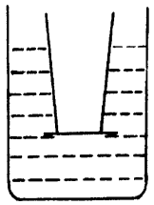

6、如图所示，有些家用玻璃茶几的桌架是用四个塑料吸盘吸附在桌面上的，如果每个吸盘的直径是4cm，计算一下，桌架质量不超过多少时，抬起桌面就能把桌架带起？

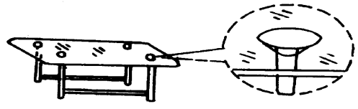

7、压力锅直径为24cm，限压出气口直径为3.5mm，限压阀质量为100g，使用时，压力锅内外最大压强差为多少？合几个标准大气压？锅盖与锅的接口处至少能承受多大的力？（g=10N/kg））

8、佳佳家的压力锅盖上标有“××铝制品厂24公分压力锅”的字样。他测得限压阀的质量是100克，排气孔的直径为3毫米，这个压力锅正常工作时内部水蒸气的最大压强相当于大气压的多少倍？锅盖至少要能承受多大压力才能保证安全？（大气压强为1.01×105帕）

9、有一种气压保温瓶其结构如图所示。用手压下按压器，气室上方小孔被堵住，在瓶内气体压强作用下，水经出水管流出。按压器面积为8厘米2，瓶内水面低于出水管10厘米。要将水压出管口，瓶内水面上方的压强至少要多大？在按压器上至少要加多大的压力？（弹簧的平均弹力为1牛，p0=1.01×105帕，g=10牛／千克，按压器所受重力忽略不计）

